Муниципальное автономное дошкольное образовательное учреждение «Детский сад № 27»

Консультация для родителей воспитанников
на тему:
«Формирование элементарных математических представлений у детей раннего возраста»

Подготовила:
воспитатель Зайцева С.Ю.

Формирование элементарных математических представлений у детей раннего возраста.
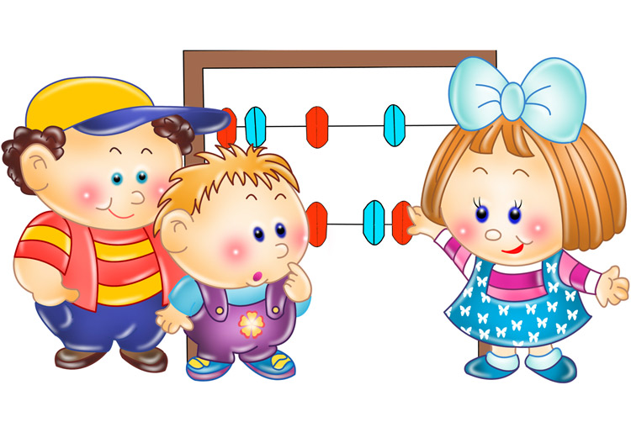

Дети раннего дошкольного возраста активно познают окружающий мир и, будто губка, впитывают новые знания. Именно ранний возраст является наиболее благоприятным для сенсорного-математического воспитания. Необходимо знакомить ребёнка с цветами предметов, с формами, а в первую очередь, поощрять его активную реакцию на окружающий мир. Абсолютное большинство детей проявляют интерес ко всей новой информации. Поэтому важно постоянно подпитывать этот интерес, но ни в коем случае не отпугнуть малыша, перегрузив его излишними знаниями.
Многие родители задумываются о том, с какого возраста стоит увлекать ребёнка точными науками. Современная школьная программа предполагает, что ребёнок, поступивший в первый класс, уже обладает определённым объёмом знаний. Наиболее благополучным для начального математического развития является ранний дошкольный возраст.
В 2-3 года ребёнок способен сформировать представления о пространстве, величинах, геометрических фигурах и их свойствах, о количестве предметов. Дети, которые обладают данными сенсорно-математическими представлениями, более успешно адаптированы к социуму: они способны самостоятельно решать первые задачи, которые будут поставлены перед ними в условиях детского сада, секций раннего развития или даже на детской площадке.
Необходимость сенсорно-математического воспитания безусловна, важно то, каким образом будут прививаться знания. Чтобы разобраться в этом вопросе, обратимся к детской психологии. В возрасте 2-3 лет ребёнок приобретает наглядно-действенный тип мышления. Следовательно, чтобы найти решение предложенной ему задачи, малыш должен совершить ряд физических действий. Такие образовательные методы как лекция или беседа совершенно не подходят для представленной возрастной категории, поскольку не предполагают получение знаний наглядно-действенным способом. Идеальным же решением для работы с младшими дошкольниками является использование дидактических игр.
Ребенок 2-3 лет познает окружающую действительность через игру: с ее помощью он изучает новые предметы, благодаря ей обретает и новые знания. Игровой подход позволяет нам решить ключевую задачу, а именно, не просто научить, но заинтересовать ребенка наукой. Так же в процессе игры активно тренируется детское внимание, развивается логическое мышление.
Начиная знакомство с математикой, необходимо позволить ребенку, в буквальном смысле, прикоснуться к новым знанием. К примеру, чтобы понять, чем отличается круг от треугольника, ребенок должен не только увидеть, но потрогать эти фигуры. Только в том случае, его память зафиксирует отличия геометрических форм достаточно быстро. Занимаясь ранним развитием ребенка, следуем подходить ко всему с большой осторожностью. Важно помнить, что основной целью сенсерно – математического воспитания в раннем возрасте является заинтересовать, но не перегрузить знаниями. Использование дидактических игр сделает знакомство ребенка с математикой легкой и увлекательной.
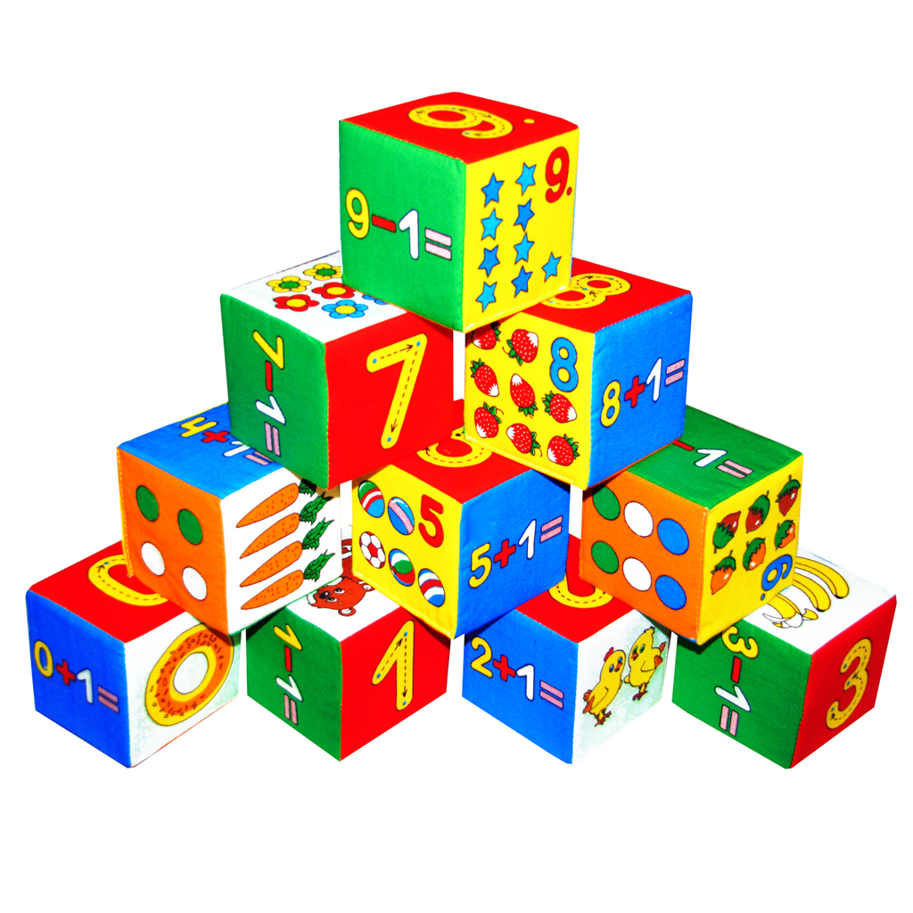

Математика для малышей

Развивающие игры для детей 2-3 лет

Найди пару
Игра развивает внимание, восприятие, умение сравнивать
Необходимый инвентарь: карточки с нарисованными парными предметами, или парные игрушки. Можно воспользоваться специальными наборами, купленными в магазине.
◈ Разложите карточки (игрушки) перед ребенком и предложите ему найти подходящую пару для каждого предмета.

Счетные палочки
Игра помогает освоить счёт, познакомиться с геометрическими фигурами, понятием о симметрии.
Необходимый инвентарь: набор счетных палочек (карандашей, соломинок, хвоинок).
◈ Выкладывайте вместе с малышом различные картинки или фигурки из палочек — домик, грибок, елку, ежика, стрекозу, цветы, кораблик, зонтик, буквы. Рассказывайте ребенку, как называется та или иная фигура.
◈ Из счетных палочек можно стоить колодцы (квадратного или треугольного сечения).

Яблоки созрели
Игра помогает освоить счет
Необходимый инвентарь: плотный цветной картон, ножницы, нитки, пуговицы.
◈ Вырежьте из картона дерево и несколько яблок. На ветки пришейте небольшие пуговицы, а к плодам — петли соответствующего размера. Предложите малышу пристегнуть яблоки к веткам.
◈ Во время сбора урожая ребенок «отстегивает» яблоки.
◈ Из нескольких яблонь можно сделать сад, добавив к ним другие деревья, например, грушевые, вишневые, сливовые или абрикосовые.
◈ Если проявить немного терпения и добавить к яблокам цветы, то этот материал можно использовать в качестве иллюстрации процесса созревания плодов. При этом необходимо рассказать малышу, что деревья сначала цветут, а потом плодоносят.

Помоги собрать урожай
Игра способствует разбитию навыков классифицирования
Необходимый инвентарь: муляжи или картинки с изображениями овощей и фруктов.
◈ Разложите овощи и фрукты (или картинки с их изображением) вперемешку. Попросите ребенка собрать и сложить в одну корзинку фрукты, а в другую — овощи.
◈ Затем можно отсортировать овощи и фрукты по видам.

Две дороги
Игра способствует развитию навыков классифицирования
Необходимый инвентарь: картон или бумага, машинки разного размера.
◈ Вырежьте из картона (бумаги) две полосы разной ширины. Объясните ребенку, что узкая полоска — это дорога для маленьких машин, а широкая — для больших.
◈ Покажите, как наложением полос друг на друга можно определить, какая из них шире.
◈ Поинтересуйтесь, почему большая машина не сможет проехать по узкой дороге.
◈ Покатайте машины по дорогам.
◈ Склеивая между собой полоски различной ширины, можно построить целую сеть дорог.

Выбери дорогу
Игра способствует развитию навыков классифицирования, развивает умение сравнивать.
Необходимый инвентарь: картон или бумага, машинки разного размера.
◈ Вырежьте из картона (бумаги) две полосы разной ширины. Объясните ребенку, что это дороги для машин.
◈ Попросите его выбрать машины, для которых подойдет узкая дорога. И наоборот, выбрать дорогу, по которой сможет проехать та или иная машина.

Матрёшка
Игра развивает мелкую моторику, навыки сравнения предметов по величине.
Необходимый инвентарь: набор матрешек.
◈ Почти все дети любят матрешки.
◈ Покажите ребенку большую матрешку. Потрясите ее. Откройте вместе с ребенком и достаньте матрешку меньшего размера. Поставьте их рядом и сравните.
◈ Пусть ребенок вкладывает маленькую матрешку в большую и достает ее.
◈ Постепенно покажите ему всех матрешек.

Кто быстрее
Игра помогает освоить понятия «длинное» - «короткое».
Необходимый инвентарь: две машинки, веревочки.
◈ Привяжите к двум машинкам веревочки — короткую и длинную. Отдайте малышу машину с короткой веревочкой.
◈ Предложите посмотреть, чья машина «доберется» до хозяина первой, если каждый будет наматывать свою веревку на карандаш.
◈ Положив веревочки рядом, наглядно покажите, что такое длинное и короткое.

Строим башню
Игра способствует развитию моторики, навыков классифицирования, счёта, сравнения.
Необходимый инвентарь: кубики двух цветов.
◈ Предложите ребенку построить две башни разного цвета, предварительно отсортировав кубики.
◈ В процессе построения намеренно допускайте ошибки, выбирая кубики не того цвета.

Геометрические фигуры
Игра учит различать предметы по цвету и форме
Необходимый инвентарь: пять разноцветных кругов, вырезанных из картона.
◈ Рассмотрите с малышом один из кругов, рассказывая ему: «Это круг. Он красного цвета. На что он похож?». Поищите в комнате предметы круглой формы. ◈ Изучайте круги разного цвета.
◈ После того как ребенок усвоил понятие «круг», можно переходить к другим геометрическим фигурам, расширяя при этом диапазон цвета.
◈ Сравнивайте две одинаковые фигуры разного цвета. Воспользуйтесь методом ассоциаций.

Разберемся
Игра способствует развитию навыков классифицирования
Необходимый инвентарь: 3 круга и 3 квадрата, вырезанных из картона.
◈ Перемешайте фигуры. Попросите ребенка помочь вам отобрать только круги.
◈ После этого раскрасьте круги одним цветом, а для раскрашивания квадратов используйте другой цвет.

Один – туда, один - сюда
Игра способствует развитию мелкой моторики, обучает счету.
Необходимый инвентарь: две емкости (ведерки, коробки), кубики или мелкие предметы.
◈ Выложите перед малышом кубики и поставьте два ведерка или две коробки. Предложите малышу разложить кубики по коробкам.
◈ Беря в руку кубик и помещая его в коробку, говорите: «Один — в эту коробку, вот еще один — в другую».
◈ Когда ребенок усвоит понятие «один», начинайте брать по два предмета: «Я положу два кубика в эту коробку, а ты положи, пожалуйста, два кубика в другую коробку».

Много мало
Игра способствует развитию логического мышления, знакомит с элементарными математическими понятиями
Необходимый инвентарь: две одинаковые коробки, кубики одного цвета.
◈ В одну коробку положите 10 кубиков, а в другую — 3. Предложив малышу построить башню или дом, попросите: «Принеси мне, пожалуйста, коробку, в которой лежит много кубиков». Если ребенок затрудняется, помогите ему.
◈ После того, как вы построили башни, сравните, какая из них выше (та, в которой кубиков больше).
◈ Чаще повторяйте слова «много», «мало», употребляя их в различных ситуациях.

«Раз ступенька...»
Игра помогает освоить счет
◈ Поднимаясь по лестнице, считайте ступеньки. Не просите ребенка повторять за вами, он будет делать это сам, когда поймет суть игры.
◈ Считайте, сколько яблок или конфет вы купили, сколько тарелок ставите на стол и т. д.

Геометрический магазин
Игра помогает изучить форму предметов, освоить счет
Необходимый инвентарь: игрушки с четкими геометрическими формами (мяч, кубики, воздушные шары, домино, кольца от пирамидки), геометрические фигурки, вырезанные из картона.
◈ Пригласите малыша в магазин. Объясните, что в вашем магазине игрушки продаются за деньги (в качестве которых используются геометрические фигуры), но только в том случае, если форма выбранной игрушки соответствует форме вырезанной геометрической фигурки. Например, мяч можно купить за картонный кружок, кубик — за квадрат и т. д.
Затем усложните задачу, объяснив малышу, что, например, за два квадратика можно купить два кубика.

Желаем успехов и радостных игр Вам и Вашим малышам!

